Міністерство освіти і науки України

Національний університет „Львівська політехніка”

Кафедра “Електронних обчислювальних машин”



# Лабораторна робота №2

з дисципліни «Програмування, частина 2(Об'єктно-орієнтоване програмування)»

на тему:

«Потоковий ввід-вивід»

**Виконав:**

ст. гр. КІ-15

Зектер В.О.

**Перевірив:**

Викладач

Козак Н.Б.

Львів – 2020

**Мета роботи:** познайомитися із потоковим вводом-виводом.

**Порядок виконання роботи**

**1.** Запустити Microsoft Visual Studio.

**2.** Створити новий порожній проект в стилі Visual С++ Win 32 Console

application.

**3.** Створити новий *.cpp файл та включити його в проект.

**4.** Написати і скомпілювати код програми, що реалізує поставлене

завдання, та виводить результат виконання на екран.

**5.** Оформити та захистити звіт.

**Завдання (варіант 11)**

З клавіатури вводиться найменування товару, кількість товару, прізвище експедитора, вартість одиниці товару, а у файл записується найменування

товару, кількість товару, прізвище експедитора, вартість одиниці товару та загальна вартість товару + 20% податку.

**Хід роботи**

**1.** Запускаю програму і вводжу назву товару, його кількість, прізвище експедитора і вартість товару.

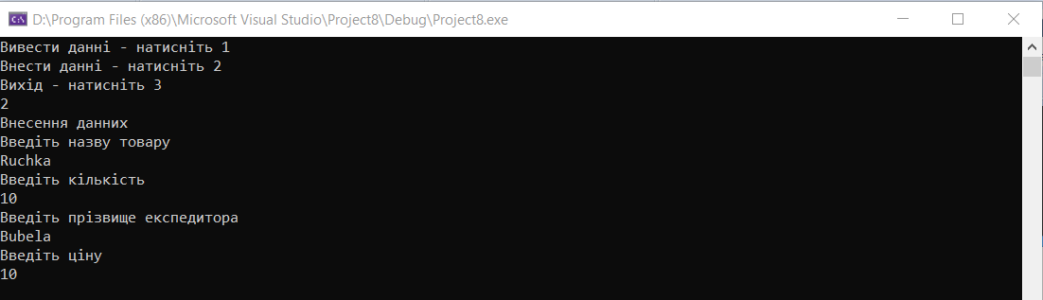

**2.** Вводжу наступний товар.

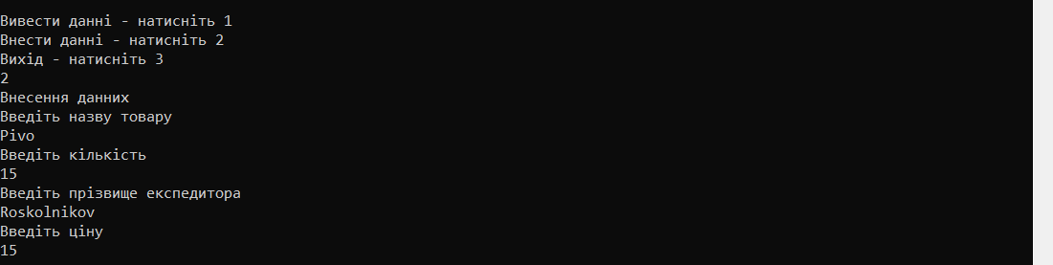

**3.** І останній.

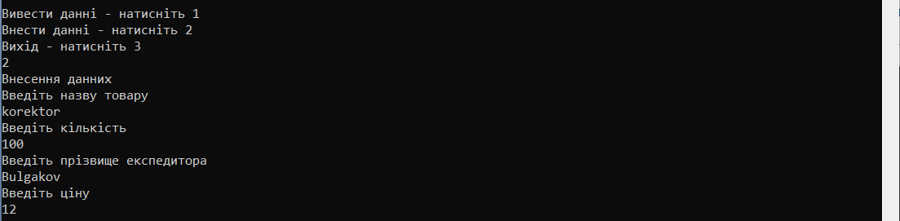

**4.** Виводжу дані на екран.

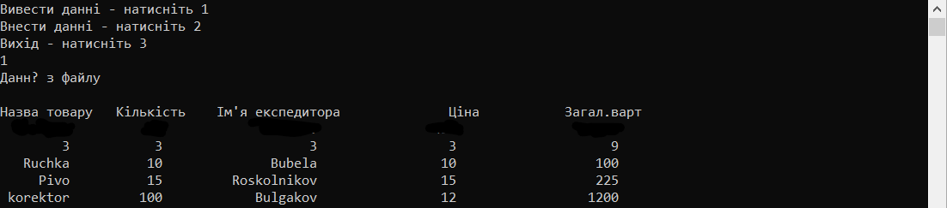

**Висновок:** У цій лабораторній роботі я познайомився із потоковим вводом-виводом і написав програму на цю тему.

**Текст програми**

#include <iostream>

#include <fstream>

#include <iomanip>

using namespace std;

int main() {

setlocale(LC_ALL, "ukr");

while (true) {

cout << "Вивести даннi - натиснiть 1" << endl;

cout << "Внести даннi - натиснiть 2" << endl;

cout << "Вихiд - натиснiть 3" << endl;

int choice;

cin >> choice;

if (choice == 1) {

string namet;

int kilkist;

string nameEks;

int price;

int zagalvart;

ifstream infile;

infile.open("File.txt");

if (!infile) {

cout << "Неможливо відкрити файл" << endl;

return -1;

}

cout << "Данні з файлу" << endl;

cout << endl;

cout << setw(9) << "Назва товару" << setw(12) << "Кiлькiсть" << setw(20) << "Iм'я експедитора" << setw(18) << "Цiна" << setw(21) << "Загал.варт" << endl;

while (!infile.eof())

{

infile >> namet;

infile >> kilkist;

infile >> nameEks;

infile >> price;

infile >> zagalvart;

if (namet.empty())

{

cout << " Немає даних у файлi =" << endl;

}

if (!infile.eof())

{

cout.width(9);

cout << namet;

cout.width(12);

cout << kilkist;

cout.width(20);

cout << nameEks;

cout.width(18);

cout << price;

cout.width(21);

cout << zagalvart;

cout << endl;

}

}

infile.close();

}

if (choice == 2) {

string namet;

int kilkist;

string nameEks;

int price;

int zagalvart;

int podatok;

cout << "Внесення данних" << endl;

cout << "Введiть назву товару" << endl;

cin >> namet;

cout << "Введiть кiлькiсть" << endl;

cin >> kilkist;

cout << "Введiть прiзвище експедитора" << endl;

cin >> nameEks;

cout << "Введiть цiну" << endl;

cin >> price;

cout << endl;

zagalvart = kilkist * price;

podatok = zagalvart * 0.2;

fstream outfile("File.txt", ios::app);

if (!outfile) {

cout << "Неможливо вiдкрити файл" << endl;

return -1;

}

outfile.setf(ios::left);

outfile.width(9);

outfile << namet << ' ';

outfile.width(12);

outfile << kilkist << ' ';

outfile.width(20);

outfile << nameEks << ' ';

outfile.width(18);

outfile << price << ' ';

outfile.width(21);

outfile << zagalvart << ' ' << endl;

outfile.close();

}

if (choice == 3) {

break;

}

}

}